МИНИСТЕРСТВО ЦИФРОВОГО РАЗВИТИЯ, СВЯЗИ И МАССОВЫХ

КОММУНИКАЦИЙ РОССИЙСКОЙ ФЕДЕРАЦИИ

Ордена Трудового Красного Знамени федеральное государственное бюджетное образовательное учреждение высшего образования

**«Московский технический университет связи и информатики»**

Кафедра «Корпоративные информационные системы»

Лабораторная работа №1

**по дисциплине «CRM-системы»**

вариант 31

Выполнил: студент группы БПС2401

Швецов Семен Игоревич

Проверил:

Игнатов Данила Васильевич

СОДЕРЖАНИЕ

ВВЕДЕНИЕ 3

ЦЕЛЬ И ЗАДАЧИ 4

ПРАКТИЧЕСКОЕ ЗАДАНИЕ 5

Задание 1 Установка и настройка: 5

Задание 2 Настройка организации: 6

Задание 3 Создание номенклатуры: 6

Задание 4 Создание поставщика: 10

Задание 5 Создание начальных остатков: 10

ВЫВОД 12

# ВВЕДЕНИЕ

«1С» — российская компания, основанная в 1991 году и занимающаяся разработкой, изданием и поддержкой компьютерных программ, баз данных делового и домашнего назначения, а также компьютерных игр. Организационно-правовая форма: общество с ограниченной ответственностью. Основатель и генеральный директор компании — Борис Нуралиев.

Основной продукт — программная система «1С:Предприятие», изначально созданная как расширяемая бухгалтерская система с собственным встроенным языком программирования, в дальнейшем охватившая многие функции продуктов классов ERP, CRM, HRM, SCM. Название компании возникло из названия собственной поисковой программы: не более 1 секунды требовалось для получения информации. Среди продуктов для образовательной сферы — серия учебных программ «1С:Репетитор», серия «1С:Школа» на платформе «1С:Образование». Также разрабатывает, локализует и издаёт различные компьютерные игры (под брендами «СофтКлаб» и «Бука»).

С конечными заказчиками компания работает в основном через партнёрскую сеть, включающую более 10 тыс. постоянных дилеров и более 6 тыс. участников сети «1С:Франчайзинг».

# ЦЕЛЬ И ЗАДАЧИ

**Цель:** установить и настроить «1С:Предприятие 8.3» и «1С:УНФ»

**Задачи:**

1. Установка и настройка

2. Настройка организации

3. Создание номенклатуры

4. Создание поставщика

5. Задать начальные остатки

# ПРАКТИЧЕСКОЕ ЗАДАНИЕ

## Задание 1 Установка и настройка:

1. Установите программный продукт «1С:Предприятие 8.3»:

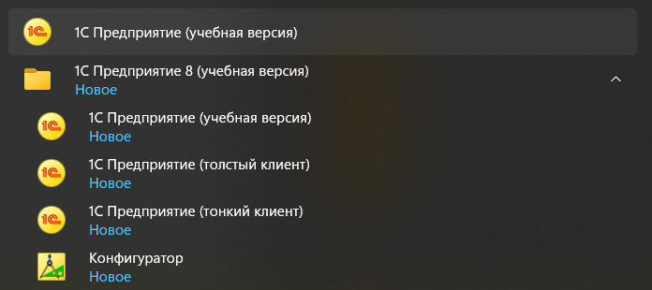

Рисунок 1-**Установка**

*Установлен.*

1. Разверните конфигурацию «1С:УНФ»:

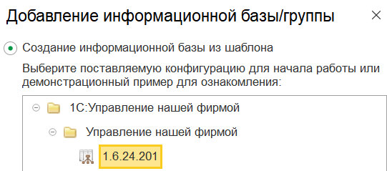

Рисунок 2-**Создание базы**

*Конфигурация успешно активирована.*

1. Выберите вариант интернет-магазина из предложенной таблицы:

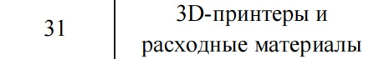

Рисунок 3-**Вариант**

## Задание 2 Настройка организации:

**a**. Создайте организацию. Вид организации: Индивидуальный

предприниматель (ИП);

**b**. Юридическое название: ИП Фамилия И.О. студента;

**c**. Вид бизнеса: продажи, розничный магазин и интернет-магазин;

**d**. Сделайте скриншот настройки организации и добавьте его в отчёт.

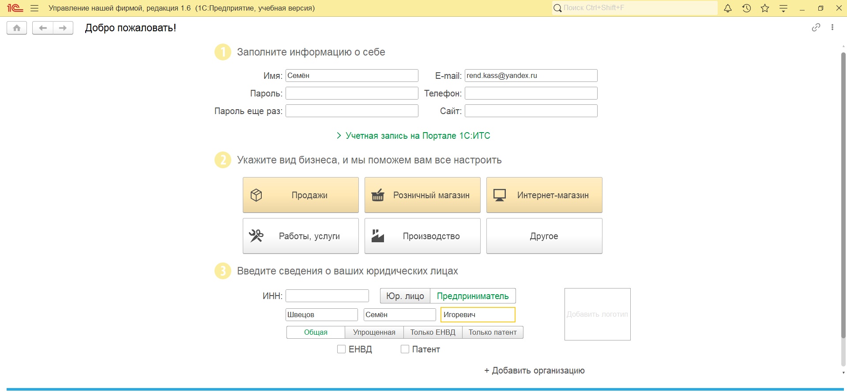

Рисунок 4-**Первичная настройка организации**

## Задание 3 Создание номенклатуры:

**a.** Добавьте 5 позиций номенклатуры с типом «Запас» и 2 позиции с

типом «Услуга»: (Запас, Услуга)

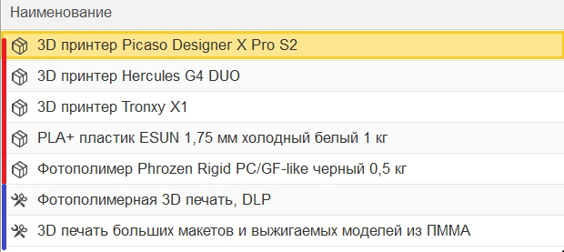

Рисунок 5-**Добавление номенклатуры**

**b.** Для каждой номенклатуры укажите:

IНаименование;

II Описание;

III Изображение;

IV Единицу измерения;

V При необходимости создайте новый вид номенклатуры.

**c.** Сделайте скриншоты карточек каждой номенклатуры и добавьте

их в отчёт.

Товары:

* 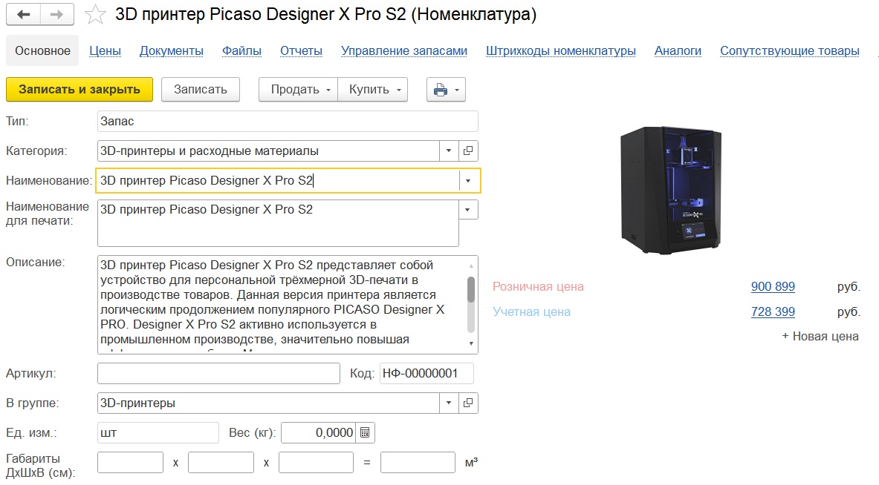

Рисунок 6-**1 товар**

* 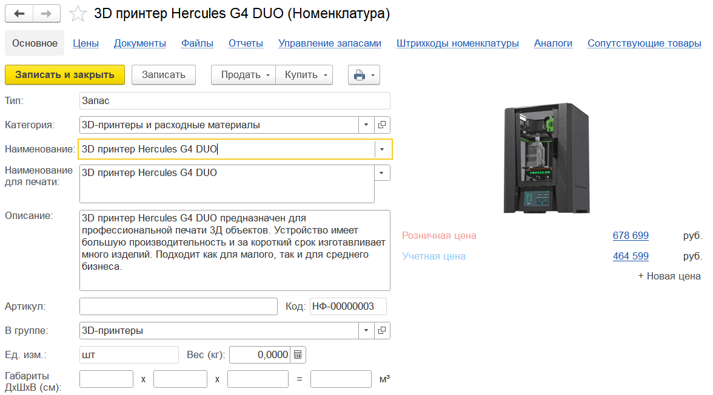

Рисунок 7-**2 товар**

* 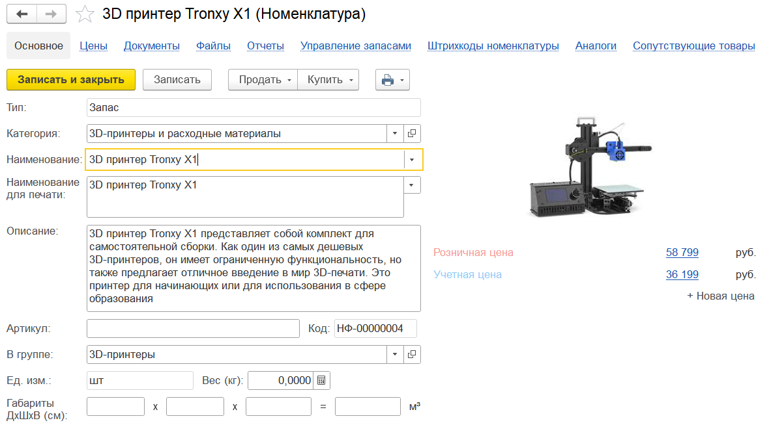

Рисунок 8-**3 товар**

* 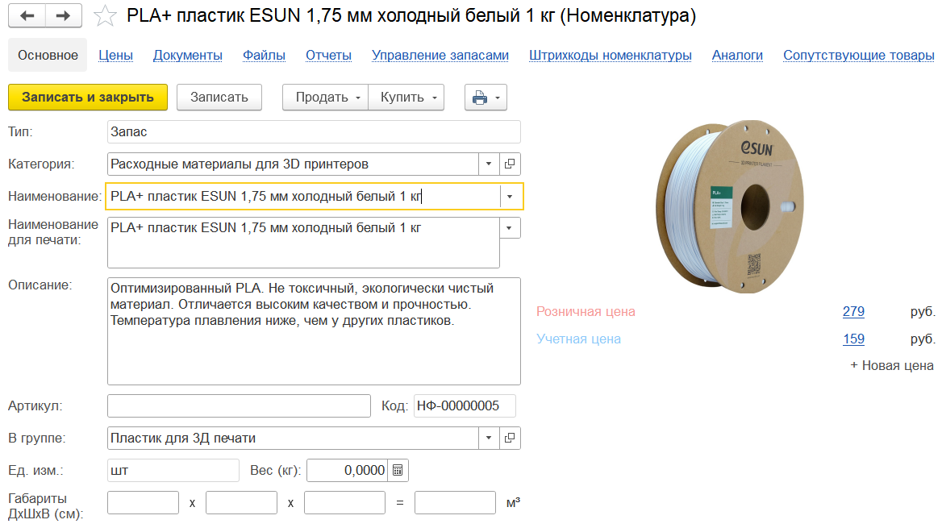

Рисунок 9-**4 товар**

* 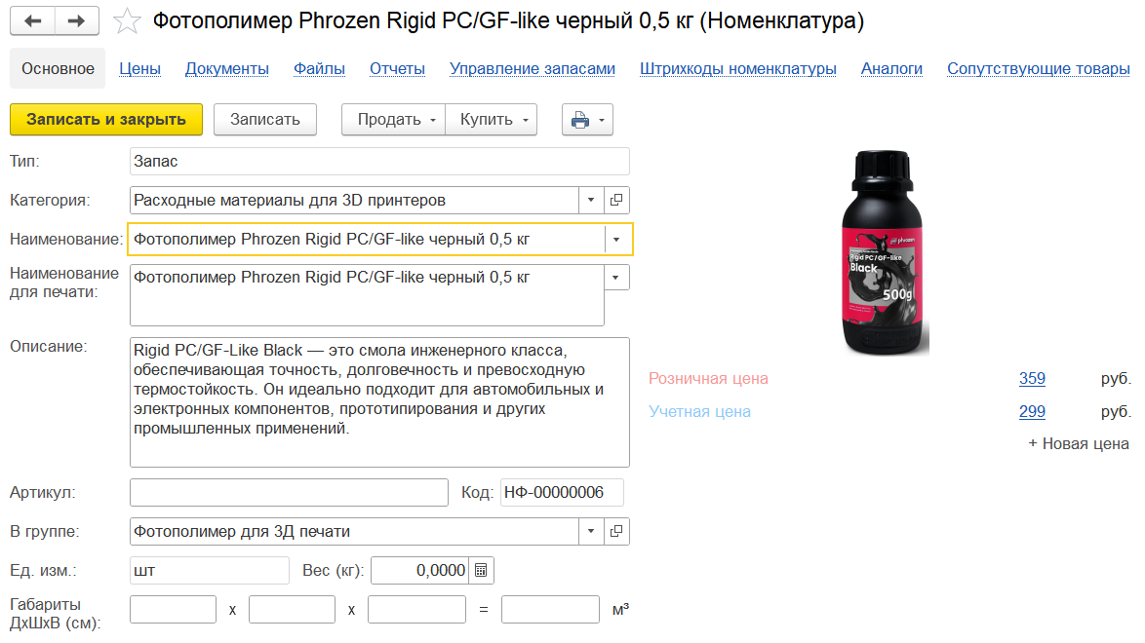

Рисунок 10-**5 товар**

Для услуг 3Д моделирования введён реквизит см^3 (цена на 1 кубический сантиметр)

* 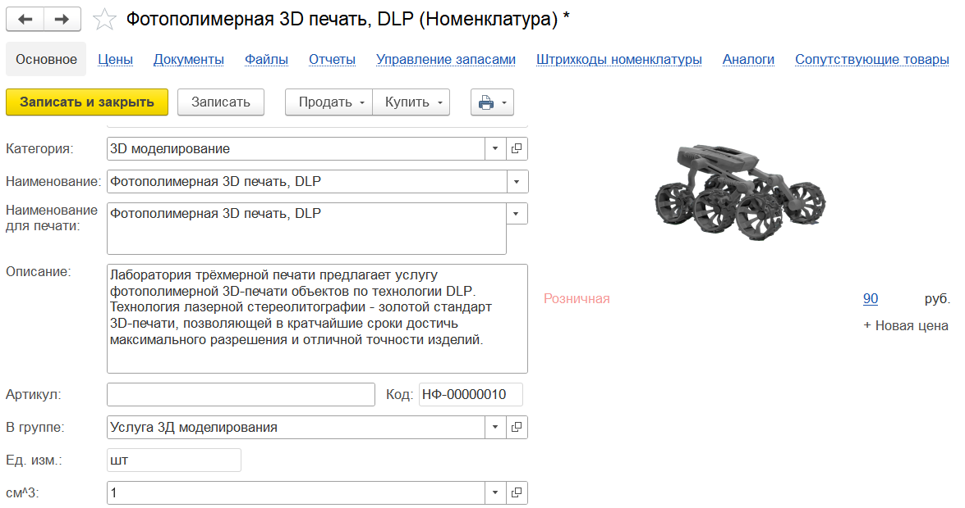

Рисунок 11-**1 услуга**

* 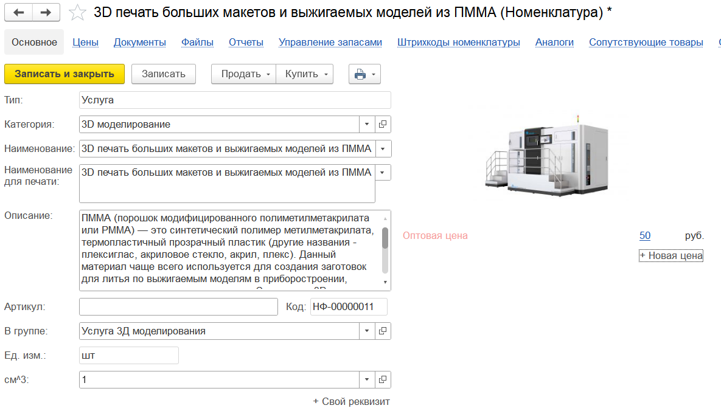

Рисунок 12-**2 услуга**

## Задание 4 Создание поставщика:

Укажите:

1. Название компании;
2. Представление;
3. Ответственного сотрудника.

Скриншот:

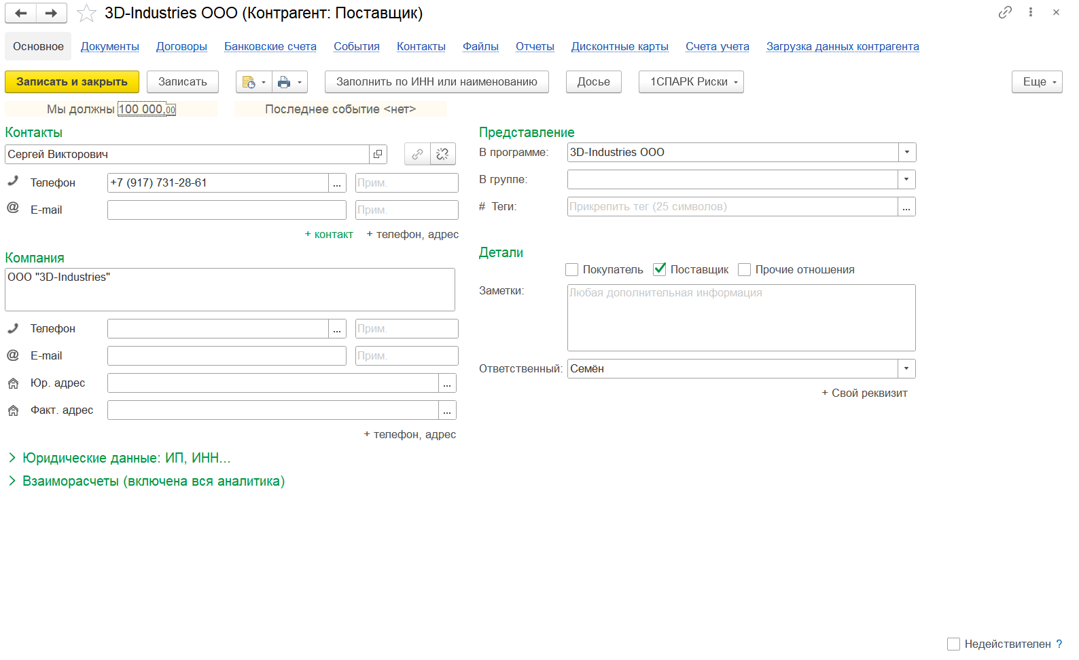

Рисунок 13-**Создание поставщика**

## Задание 5 Создание начальных остатков:

1. Создание вид цен - «Розничные»:

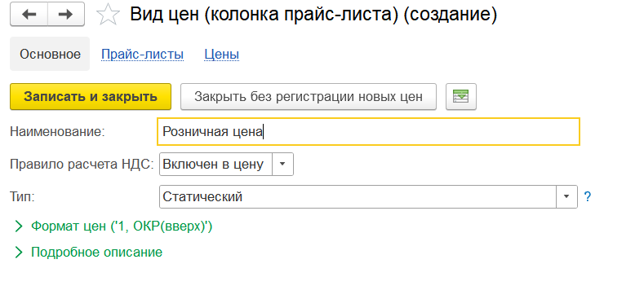

Рисунок 14- **Добавление розничных цен**

1. Установка начальных остатков:

* Загрузка товаров с указанием их количества, цены и цены продажи (цены автоматически подгружаются для в номенклатуру).

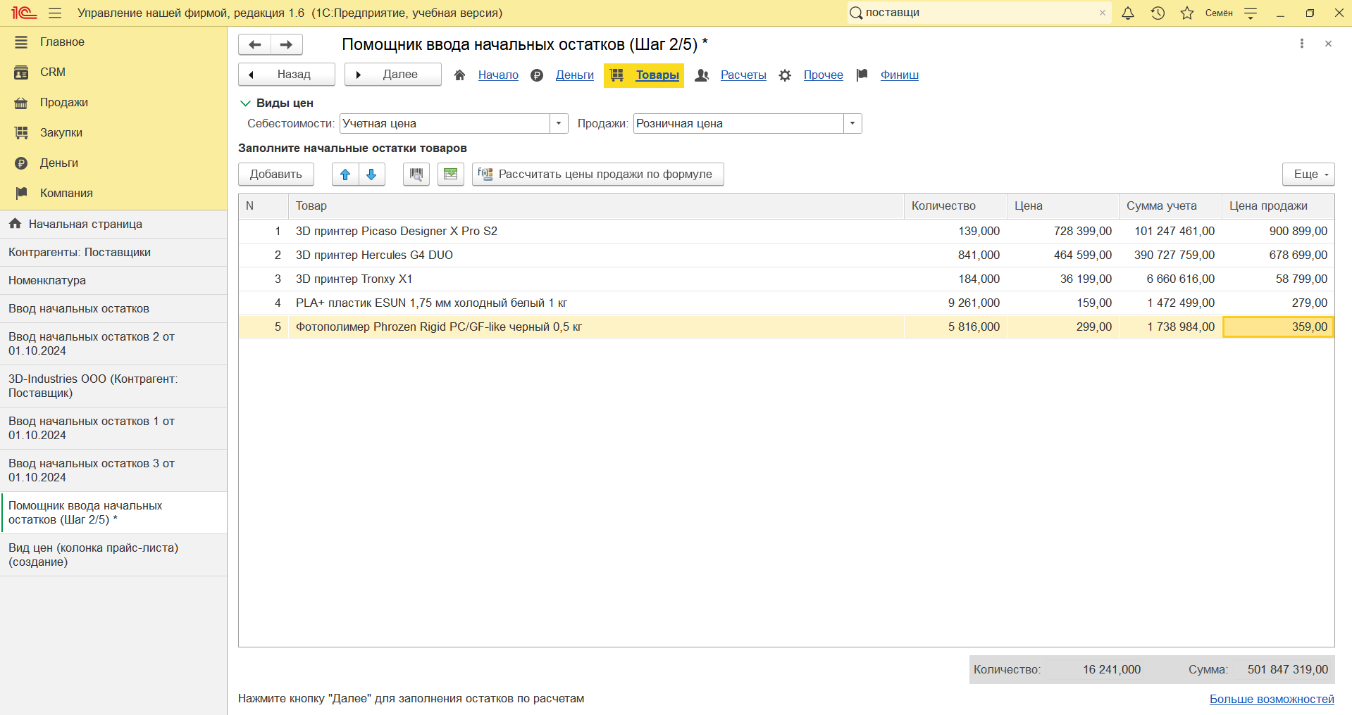

Рисунок 15-**Добавление товаров в начальные остатки**

* Добавление поставщика с указанием суммы расчётов.

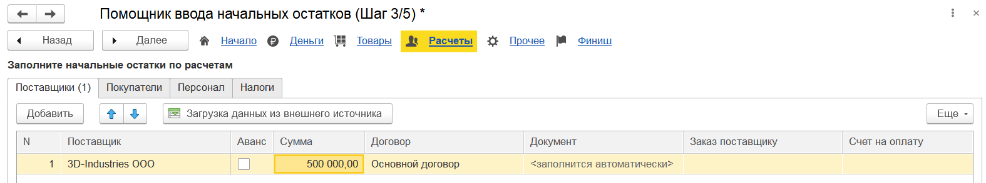

Рисунок 16-**Добавление поставщика**

*Имеем:*

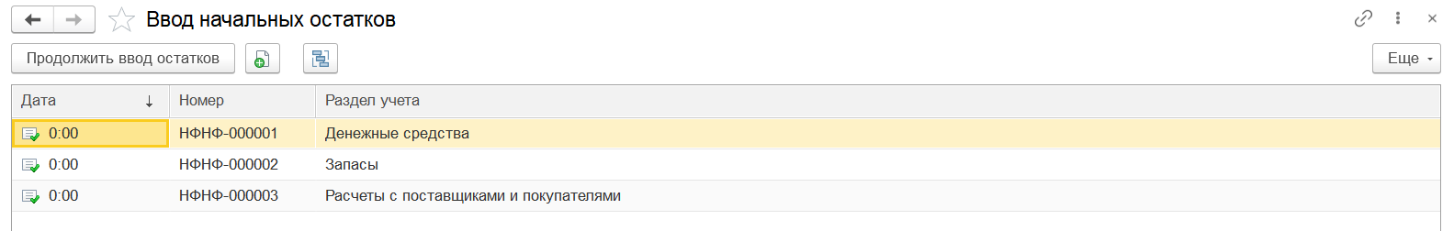

Рисунок 17-**Информация по начальным остаткам**

**Начальные остатки созданы.**

# ВЫВОД

1. Установлена учебная программа «1С:Предприятие 8.3», стоит отметить что отсутствует возможность использования паролей и аутентификации операционной системы для пользователей;
2. Создана новая информационная база данных «управление нашей фирмой» («1С:УНФ»), далее введена первичная информация о себе и кампании, а именно:

- Информация о себе - имя, телефон, E-mail;

- Для оптимизации работы программы были указаны определённые виды

бизнеса - продажи, розничный магазин, интернет-магазин;

- Вид организации - индивидуальный предприниматель, поскольку открыть ИП и закрыть проще, легко выводить прибыль, больше доступных режимов налогообложения;

- Можно также добавить пароль, сайт, логотип, ИНН, но в данной учебной работе это не требуется.

1. В рамках варианта создана номенклатура для пяти товаров типа «Запас» и двух услуг, новые категории товаров и услуг, добавлен вид цен (розничный).

Из-за отсутствия требований относительно заполнения всех необходимых полей при добавлении товарных позиций ряд полей остались не заполнены (габариты, масса, место производства)

В будущем пустые поля могут сделать невозможным формирование точных отчётов о продажах, затратах, прибыли и других финансовых показателях, а также отсутствие данных сделает невозможным интегрирование с другими системами учёта, такими как бухгалтерские программы или системы управления складом.

1. Добавлен контрагент: поставщик.

Некоторые данные не заполнены, как следствие - значительное увеличение риска мошенничества, возможны задержки в поставках, юридические риски и т.д.

1. С помощью помощника ввода начальных остатков были установлены начальные остатки на конец 2023 года (для упрощения составления отчёта) с указанием их количества, цены, цены продажи, добавлены расчёты с поставщиками и покупателями.